留学生のための日本理解（宇都宮）

日本を代表する山＝富士山＝Mt. Fuji ＜世界文化遺産としてユネスコへ登録を推薦＞
登録されている日本の世界文化遺産：広島原爆ドーム 姫路城 世界自然遺産：白神山地、屋久島、知床
- 富士山はただの自然ではなく、自然崇拝である山岳修業に始まる信仰の対象である。
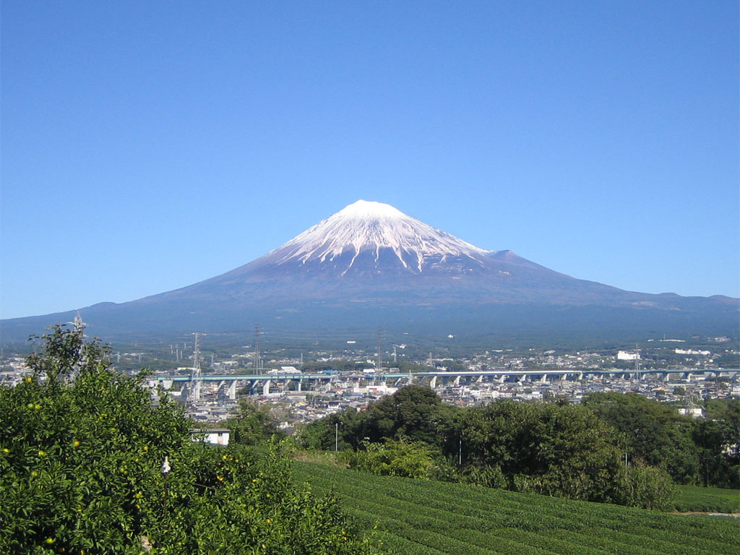
日本人の生活に溶け込んだ富士山を崇め、勇気づけられるという精神の源。
２．浮世絵師、葛飾北斎(かつしかほくさい)が、「冨嶽三十六景」に象徴的に富士山を美しく
描いた。西欧の印象画家ゴッホやドガ等に遠近法等で影響を与え、「神奈川沖浪裏」の富士山は世界的賞賛を得ている。
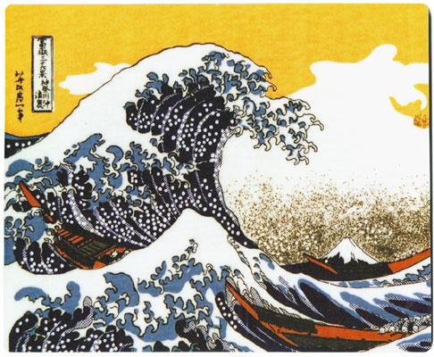

３．芸術、文芸にて富士山が描かれ、語られている。文学者、永井荷風「日本の美に
ついて、日本の失った日本の美を富士山を通して見つめ直おそうと言っている。

４．日本人の心のふるさと富士山：日本人が、人生の様々な生活状態にあって、富士
山と向き合っていることが多い。俳句「厳(いつく)しく 動かぬ山の 冬の色」
「水もにも 秋涼感じる 富士の山」 「初夢は 富士のお山と 決めており」

日本の祝日(公定休日は一年に１５日あります) ①元旦１月１日年の初めを祝う。年末
12月30日から1月５日辺りまで、日本国中で長い休暇となり、忘年会から新年会と賑やかな、親族と友人や働き仲間との集いがもたれます。 ②1月第二月曜日 成人の日。各地方で成人になったことの祝いの式があり、女性たちの美しいい晴れ着姿が見られます。
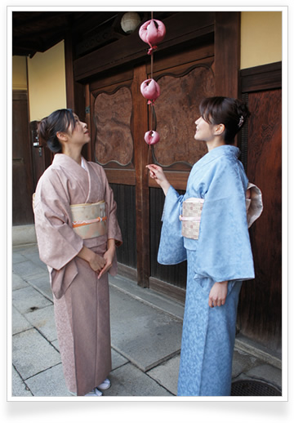
③2月11日 建国記念日 国を愛する心を養う日 ④3月21日 春分の日 日本古来の風習で彼岸会と言って祖先供養の墓参りなどを行う。⑤4月29日 みどりの日 昭和天皇誕生日ですが、昭和は６４年間に戦争、敗戦、復興、繁栄と発展と未曾有の歴史をつづった。
⑥5月３日 憲法記念日 平和を宣言した憲法の施行を記念。⑦５月４日 ⑧５月５日こども の日 子どもの命の尊厳と幸福を祈る日。＊３月３日は女の子の「雛(ひな)まつ

り」、５月５日は男の子の勇壮を願って「端午(たんご)の節句」を、平安時代から
守られている伝統的な祭りである。＊なお、土曜日や月曜日と続いてゴールデンウイークと長い休暇となる。
⑨７月第３月曜日 海の日 海の恵みに感謝し海洋国家日本の繁栄を願う日 ⑩９月第３月曜日
敬老の日 日本は世界一の長寿国で現在女性は平均寿命９３歳、男性は約８５歳となっており、
多年にわたり社会に貢献をしてきた人々に敬意を表す日。⑪９月２３日 秋分の日 祖先を敬い、
亡くなった人を偲んで墓参りをする。⑫10月第２月曜日体育の日 スポーツに親しみ、健康な心身をつちかう。⑬11月3日 文化の日 自由と平和を愛し、文化をすすめる。元は明治天皇誕生日として祝ったー明治は日本開国と近代化政策で文化と生活の大きな発展の時代である。⑭11月23日 勤労感謝の日 勤労を尊び、生産を祝い、国民が互いに感謝し合う日。元は新嘗祭（にいなめさい）と言って、その年に取れた新米を神に捧げた。秋の豊作を感謝する。⑮12月23日 天皇誕生日 昭和64年1月７日昭和天皇が崩御され、同日皇太子明仁殿下が55歳で、神武天皇以来125代の日本国天皇に即位された。よって平成元年が始まり、今年度は平成２３年となる。
日本の代表的な祭り：京都三大祭り★葵祭り（京都）五穀豊穣を祈り五月15日に行われる。平安の れる優雅な古代行列が下賀茂神社から上賀茂神社へ500人の昔の衣装を着た人々が向かう。 う。★祇園祭り(京都) ７月１日～３１日まで 八坂神社の祭りが豪華に１ヶ月にわたり行われる ることから、大阪の天神祭りと東京の神田祭りの三大祭りの一つとなっている。
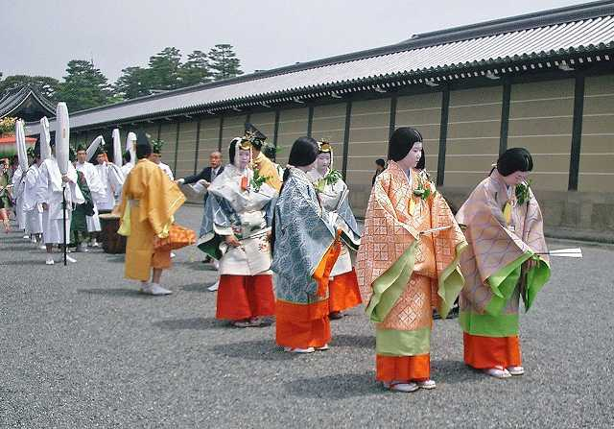
- 時代祭り(京都) 長岡京から平安京に遷都―平安神宮創建等を記念して10月22日
行われる時代行列。順次風俗や文物の変遷を再現し、２０列、3000人で２キロに及ぶ
行列である。 ★天神祭り(大阪) 天神祭りは全国の天満宮で行われるー学問の神菅原道真(すがわらのみちざね)の命日を覚える縁日。大阪の夏祭りは６月下旬から約1ヶ月にわたり、24日の宵祭り、25日の本宮の夜は、大川（淀川）にたくさんの船が行き交う船渡御（ふなとぎょ）奉納花火、そして催し太鼓や神輿(みこし)の行列など夏の祭典である。★神田祭り(東京) 神田神社で行われる江戸の伝統を大切に行われる

天下祭り。5月１５日～1週間 お神輿の儀式、氏子町会自慢の神輿の披露、天下祭の行列、
家元の献茶式、松明が揺らめき優美な能楽など毎日色々な神事が行われる。

